Popyt na pracę w czwartym kwartale 2024 r.
W Polsce na koniec czwartego kwartału 2024 r. było o 20,3% mniej wolnych miejsc pracy niż na koniec poprzedniego kwartału. W tym samym czasie wskaźnik wolnych miejsc pracy zmniejszył się o 0,19 p.proc. do 0,74%.
6,3%
Spadek liczby wolnych miejsc pracy w stosunku do końca czwartego kwartału 2023 r.
Badaniem objęte są podmioty gospodarki narodowej według jednostek lokalnych, w których liczba zatrudnionych wynosi co najmniej 1 osobę. W tych podmiotach na koniec czwartego kwartału 2024 r. odnotowano 91,0 tys. wolnych miejsc pracy. Było to o 23,3 tys. mniej niż
w trzecim kwartale 2024 r. i o 6,1 tys. mniej niż w analogicznym kwartale 2023 r.
Na koniec czwartego kwartału 2024 r. wskaźnik wolnych miejsc pracy wyniósł 0,74% i był o 0,19 p.proc. mniejszy niż kwartał wcześniej

Udział wolnych miejsc pracy w ogólnej liczbie miejsc pracy (tj. obsadzonych i wolnych miejsc pracy) określa się jako wskaźnik wolnych miejsc pracy. Na koniec czwartego kwartału 2024 r. wskaźnik ten wyniósł 0,74%, tj. o 0,19 p.proc. mniej niż w trzecim kwartale 2024 r. oraz 0,04 p.proc. mniej niż w analogicznym kwartale 2023 r.
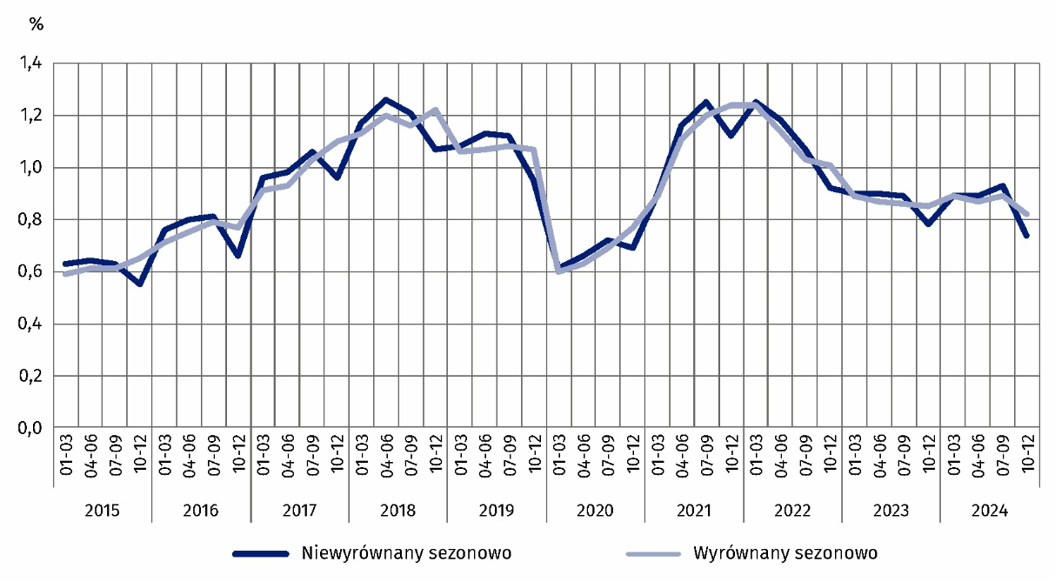
Wykres 1. Wskaźnik wolnych miejsc pracy
Stan na koniec kwartału
Najwyższy wskaźnik wolnych miejsc pracy na koniec czwartego kwartału 2024 r. wystąpił
w regionie dolnośląskim (0,99%), natomiast najniższy w regionie świętokrzyskim (0,34%).
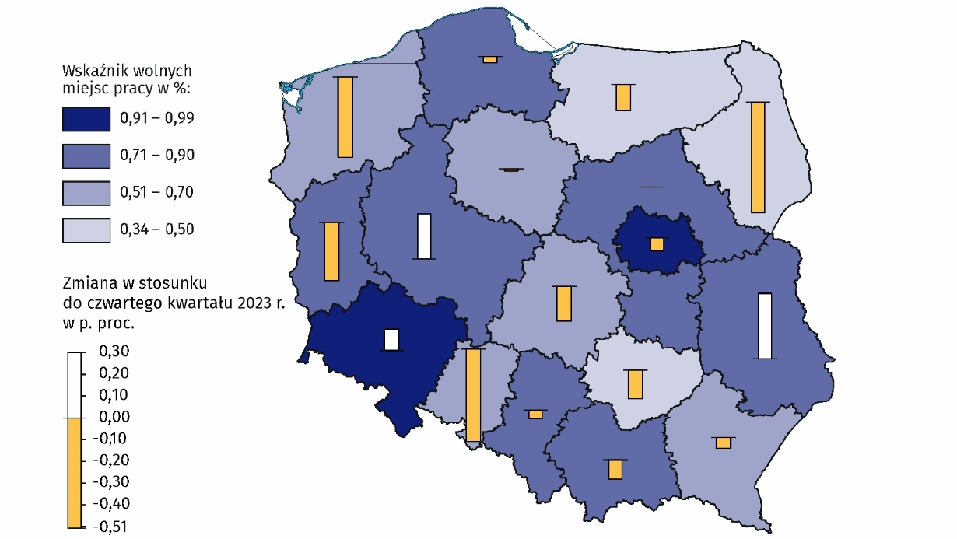
Mapa 1. Wskaźnik wolnych miejsc pracy według regionów w czwartym kwartale 2024 r.
Stan na koniec kwartału
Wysoki wskaźnik wolnych miejsc pracy – powyżej 0,90% – notowano
w regionach dolnośląskim
i warszawskim stołecznym
Pod względem rodzaju prowadzonej działalności najwyższy wskaźnik wolnych miejsc pracy wystąpił w sekcji Budownictwo (1,56%). Dla tej sekcji odnotowano również największy wzrost tego wskaźnika w porównaniu z czwartym kwartałem 2023 r. (o 0,15 p.proc.). Największy spadek wskaźnika wolnych miejsc pracy notowano natomiast w sekcji Informacja i komunikacja (o 0,44 p.proc. do 1,38%).
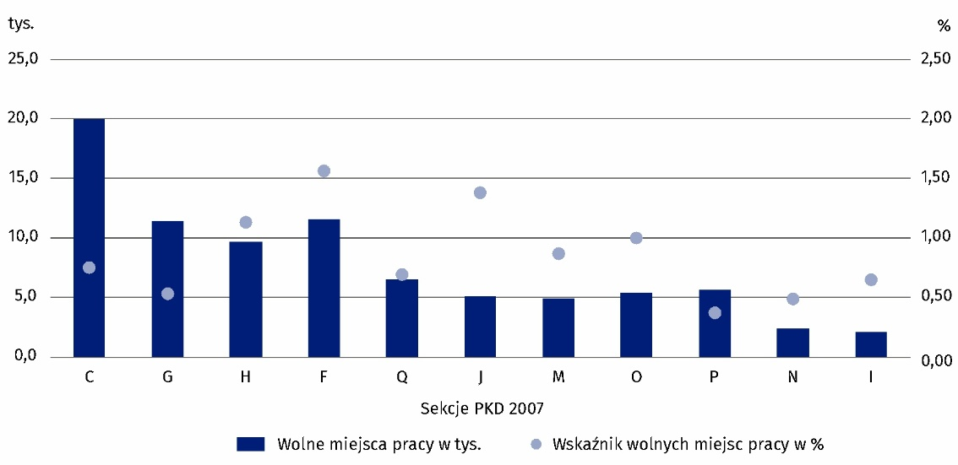
Wykres 2. Wolne miejsca pracy i wskaźnik wolnych miejsc pracy w wybranych sekcjach PKD 2007 w czwartym kwartale 2024 r.
Stan na koniec kwartału
W sekcji Przetwórstwo przemysłowe na koniec czwartego kwartału 2024 r. odnotowano 19,9 tys. wolnych miejsc pracy, najwięcej z nich przeznaczonych było dla zawodów
z wielkiej grupy zawodów Robotnicy przemysłowi i rzemieślnicy (8,5 tys.). Również w podmiotach z sekcji Budownictwo wolne miejsca pracy najczęściej przeznaczone były dla tej samej wielkiej grupy zawodów (7,1 tys. spośród 11,5 tys. wolnych miejsc pracy). Większość wolnych miejsc pracy w sekcji Handel; naprawa pojazdów samochodowych^{Δ} dotyczyła zawodów z wielkiej grupy Pracownicy usług i sprzedawcy (4,4 tys. spośród 11,4 tys. wolnych miejsc pracy).
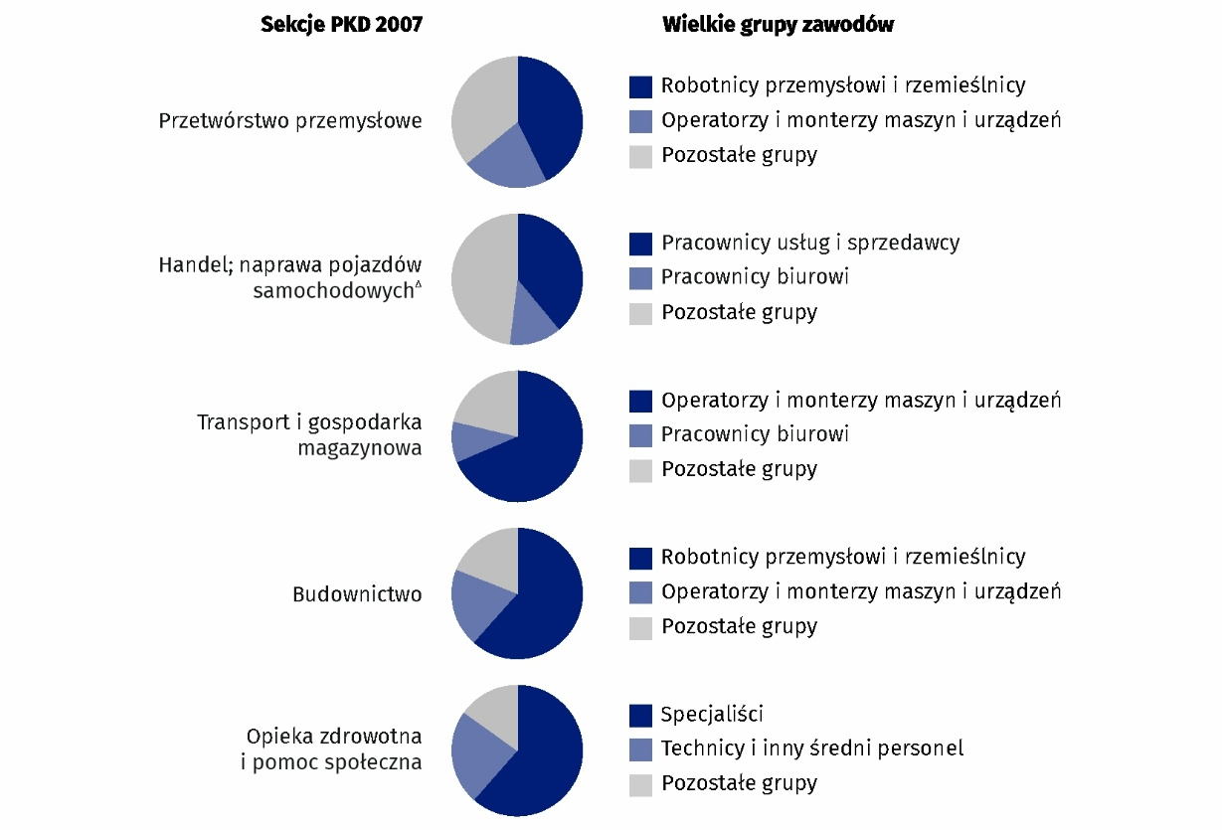
Wykres 3. Struktura wolnych miejsc pracy w wybranych sekcjach PKD 2007 według wielkich grup zawodów w czwartym kwartale 2024 r.
Stan na koniec kwartału

W opracowaniu zastosowano skrócone nazwy sekcji PKD 2007, oznaczając skróty znakiem „∆”.
Pełne nazwy dostępne są na stronie GUS pod adresem: http://stat.gov.pl/Klasyfikacje/.
Symbole sekcji PKD 2007:
A – Rolnictwo, leśnictwo, łowiectwo i rybactwo;
B – Górnictwo i wydobywanie;
C – Przetwórstwo przemysłowe;
D – Wytwarzanie i zaopatrywanie w energię elektryczną, gaz, parę wodną, gorącą wodę i powietrze do układów klimatyzacyjnych;
E – Dostawa wody; gospodarowanie ściekami i odpadami oraz działalność związana z rekultywacją;
F – Budownictwo;
G – Handel hurtowy i detaliczny; naprawa pojazdów samochodowych, włączając motocykle;
H – Transport i gospodarka magazynowa;
I – Działalność związana z zakwaterowaniem i usługami gastronomicznymi;
J – Informacja i komunikacja;
K – Działalność finansowa i ubezpieczeniowa;
L – Działalność związana z obsługą rynku nieruchomości;
M – Działalność profesjonalna, naukowa i techniczna;
N – Działalność w zakresie usług administrowania i działalność wspierająca;
O – Administracja publiczna i obrona narodowa; obowiązkowe zabezpieczenia społeczne;
P – Edukacja;
Q – Opieka zdrowotna i pomoc społeczna;
R – Działalność związana z kulturą, rozrywką i rekreacją;
S – Pozostała działalność usługowa.

Liczby względne (wskaźniki, odsetki) obliczono na podstawie danych bezwzględnych wyrażonych z większą dokładnością niż podano w opracowaniu.

W przypadku cytowania danych Głównego Urzędu Statystycznego prosimy o zamieszczenie informacji: „Źródło danych GUS”, a w przypadku publikowania obliczeń dokonanych na danych opublikowanych przez GUS prosimy o zamieszczenie informacji: „Opracowanie własne na podstawie danych GUS”.
Opracowanie merytoryczne:  Urząd Statystyczny w Bydgoszczy  Dyrektor dr Wiesława Gierańczyk  Tel: 52 366 93 90 | Rozpowszechnianie:  Wydział Współpracy z Mediami  Tel. komórkowy: +48 695 255 032  Tel. stacjonarne: +48 22 608 38 04, +48 22 449 41 45, +48 22 608 30 09  e-mail: obslugaprasowa@stat.gov.pl

stat.gov.pl

@GUS_STAT

@GlownyUrzadStatystyczny

gus_stat

glownyurzadstatystycznygus

glownyurzadstatystyczny
Powiązane opracowania
Popyt na pracę w 2023 r. – publikacja roczna
Popyt na pracę w trzecim kwartale 2024 r. — opracowanie sygnalne
Popyt na pracę w czwartym kwartale 2023 r. – opracowanie sygnalne
Inne opracowania zawierające wyniki tych badań: stat.gov.pl → Obszary tematyczne → Rynek pracy
Zeszyt metodologiczny. Popyt na pracę
Temat dostępny w bazach danych
Dziedzinowe Bazy Wiedzy → Dane → Społeczeństwo → Rynek pracy
Strateg → Obszary tematyczne → Rynek pracy
Bank Danych Lokalnych → Rynek pracy
Oficjalne statystyki SDG – wskaźniki dla celów globalnych
Ważniejsze pojęcia dostępne w słowniku
Popyt na pracę
Wolne miejsca pracy

